首先是课程要求：



时间安排：



组织形式：



提交文档：

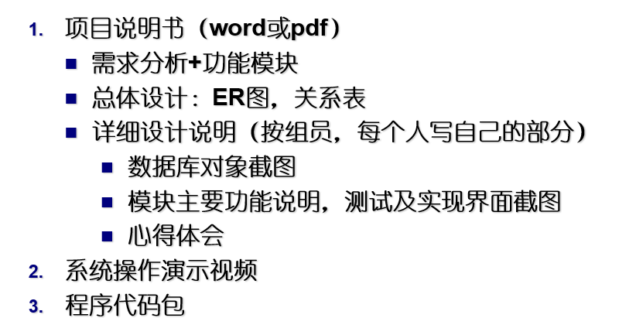

评分标准：

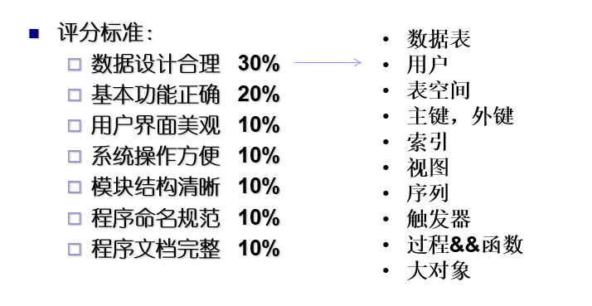

功能要求：

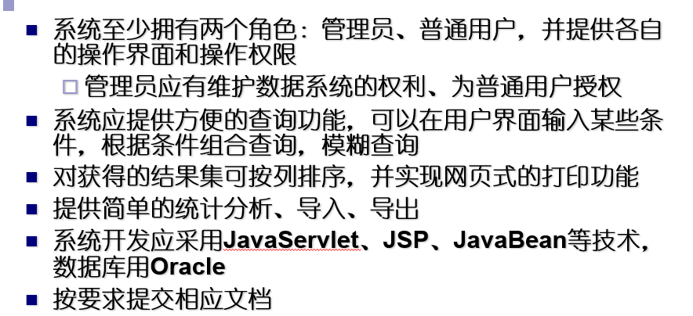

1. 系统架构设计：
2. 功能实现：
3. 技术选型：